ตาราง ปปช.01

ตารางแสดงวงเงินงบประมาณที่ได้รับจัดสรรและราคากลางในงานจ้างก่อสร้าง
1. ชื่อโครงการ ก่อสร้างถนน ค.ส.ล. บ้านโนนจอมศรี ม.6ไปบ้านหนองกุงสว่าง ม.3
/หน่วยงานองค์การบริหารส่วนตำบลหนองไผ่ล้อม
2. วงเงินงบประมาณที่ได้รับจัดสรร 392,000.- บาท

3. ลักษณะงาน
- โดยสังเขปโครง ขนาดผิวจราจรกว้าง 5.00เมตร ระยะทาง 143.00เมตร หนา 0.15 เมตรไหล่ทางกว้างข้างละ 0.30 เมตร หรือพื้นที่เทคอนกรีตไม่น้อยกว่า 715.00ตร.ม

4. ราคากลางคำนวณ ณ วันที่ 25 กรกฎาคม 2560 เป็นเงิน 392,078.48.-บาท
5. บัญชีประมาณการราคากลาง

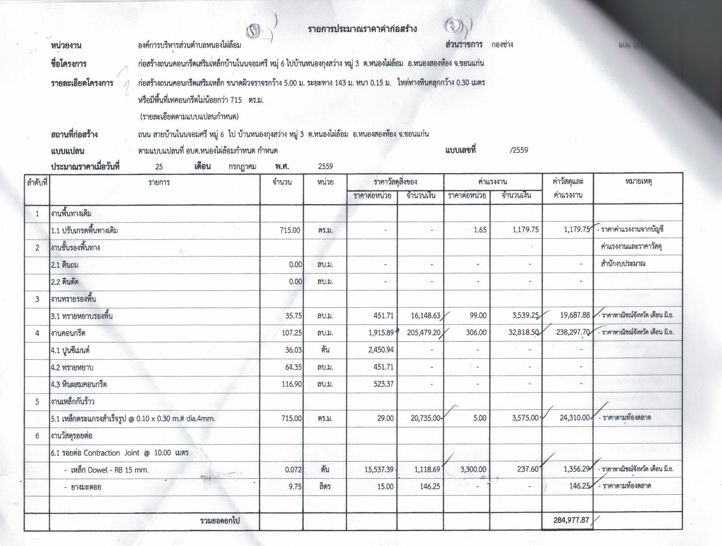

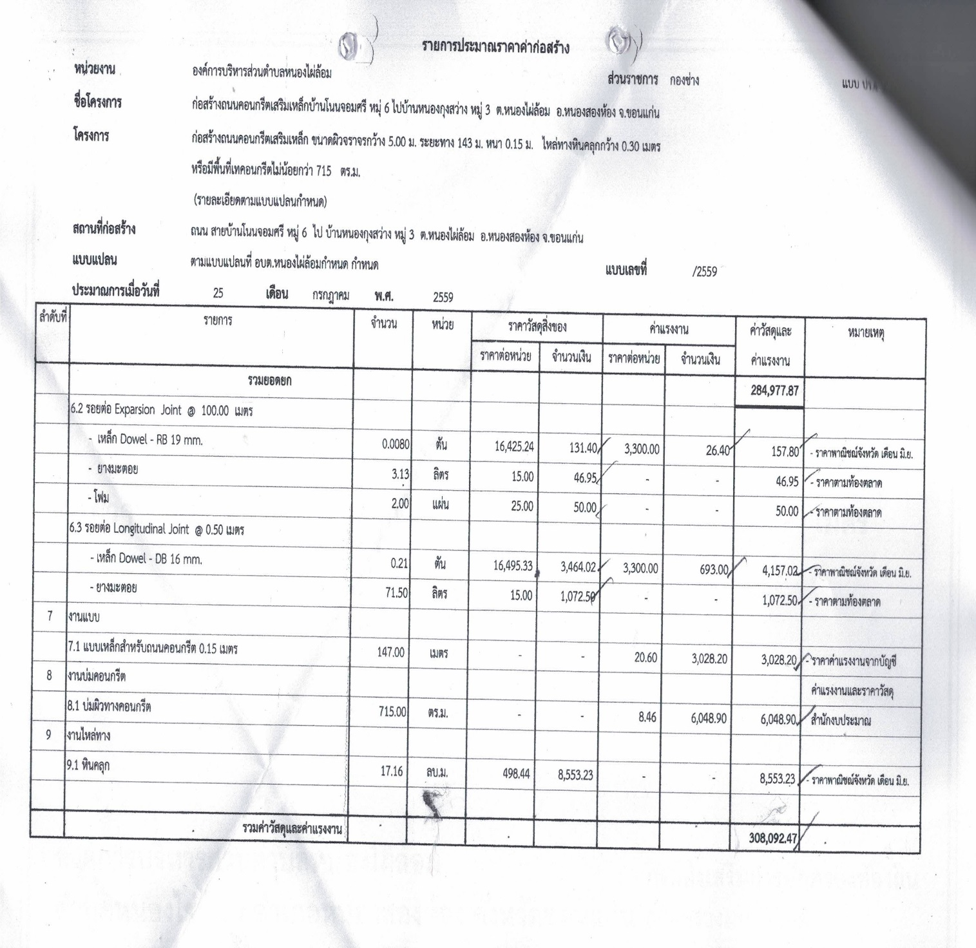

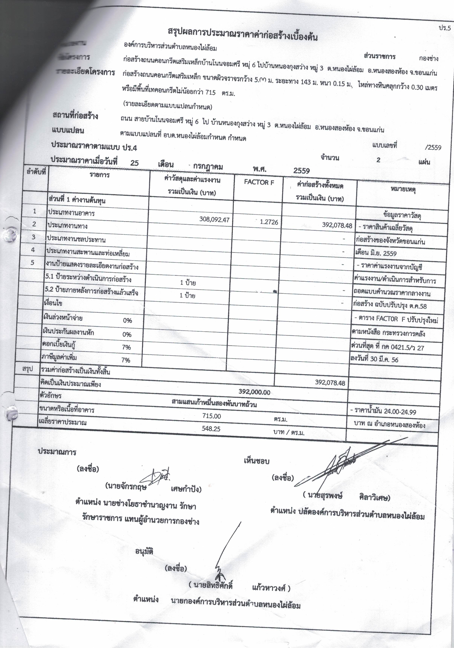

6. รายชื่อคณะกรรมการกำหนดราคากลาง
6.1 นายสนธยา มุกดาหาร ตำแหน่ง รองปลัดองค์การบริหารส่วนตำบล
6.2 พันจ่าเอกพรทวี บุญคำ ตำแหน่ง เจ้าพนักงานป้องกันและสาธารณภัยชำนาญงาน
6.3 นางสาวณัฐชยา มงคลดี ตำแหน่ง เจ้าพนักงานธุรการปฎิบัติการ

